OBJAVA ZA MEDIJE

U HRVATSKOJ AKADEMIJI ZNANOSTI I UMJETNOSTI ODRŽAN 1. KONGRES ZDRAVSTVENOG TURIZMA

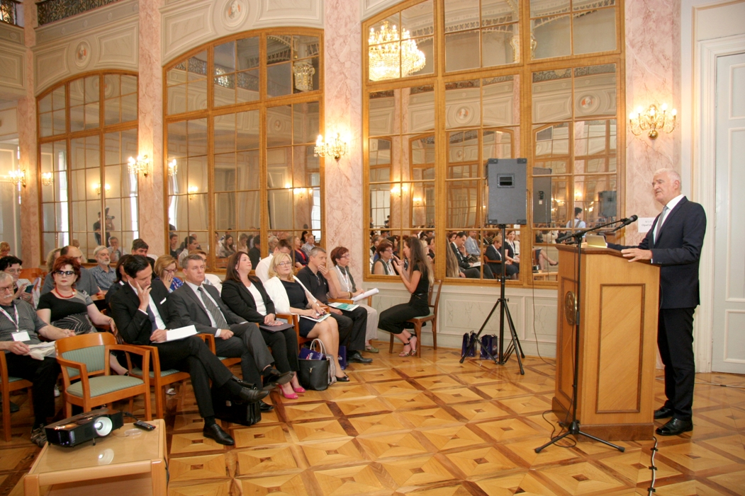

Zagreb, 4. srpnja 2017. – U Preporodnoj dvorani Hrvatske akademije znanosti i umjetnosti u utorak, 4. srpnja održan je 1. Kongres zdravstvenog turizma koji je uz HAZU organizirala Lux Promocija, pod pokroviteljstvom Predsjednice Republike Hrvatske, Ministarstva turizma, Ministarstva zdravstva i Grada Zagreba. Cilj kongresa bio je pripremiti Hrvatsku za otvaranje prema novom tržištu korisnika zdravstvenog turizma. Ujedno je ukazano na moguće opasnosti daljnjeg razvoja zdravstvenog turizma bez sustavnog praćenja njegovih razvojnih učinaka, kao i bez detaljne razrade mogućih scenarija njegova razvoja u bližoj ili daljoj budućnosti.
Kako je istaknuo predsjednik HAZU akademik Zvonko Kusić, korijeni zdravstvenog turizma u Hrvatskoj sežu još u antička vremena kada se otvaraju prve toplice, no područje zdravstvenog turizma još uvijek nije dobro pravno riješeno ni artikulirano, iako se radi o segmentu turizma s velikim potencijalom zbog neprestanog produženja očekivanog trajanja ljudskog života. Zbog toga je važan multidisciplinaran pristup ovom pitanju koji će uz liječnike uključiti i ekonomiste. „Iako zdravstveni turizam zvuči marketinški i tržišno, zdravstvo je uvijek bilo socijalna kategorija i nikad ne smije biti u potpunosti prepušteno tržištu jer se radi o društvenoj i civilizacijskoj tekovini“, dodao je akademik Kusić.
Predsjednica Odbora za zdravstvo Hrvatskog sabora Ines Strenja Linić kazala je da mnoge zdravstvene ustanove nailaze na brojne probleme kada nastoje neke usluge ponuditi tržištu, zbog čega je područje zdravstvenog turizma nužno zakonski urediti u suradnji dva resorna ministarstva.
Pomoćnik ministra zdravstva Denis Kovačić najavio je da će krajem ove godine biti donesen novi Zakon o zdravstvenoj skrbi u kojem će posebno poglavlje biti posvećeno liječilištima i toplicama kako bi se reguliralo ono što je u području zdravstvenog turizma sada u „sivoj zoni“. Najavio je i mogućnost donošenja posebnog Zakona o zdravstvenom turizmu.
Pomoćnica ministra turizma Olivera Shejbal kazala je da je Hrvatska postala hit tržište za turiste iz cijelog svijeta, a da je zdravstveni turizam jedan od najbrže rastućih turističkih sektora te se očekuje da će on u budućnosti biti jedan od glavnih motiva putovanja. Izaslanik predsjednice Republike dr. sc. Tomislav Madžar istaknuo je da Hrvatska ima potencijala za razvoj zdravstvenog turizma zbog svog zemljopisnog položaja, klime i kvalitete svojih liječnika, kao i činjenice da medicina danas dobiva novo značenje u životima zdravih ljudi.
O pojedinim segmentima zdravstvenog turizma na kongresu su govorili predstavnici znahstvenici i stručnjaci s područja medicine i ekonomioje, kao i predstavnici specijalnih bolnica i institucija.

Marijan Lipovac
Ured za odnose s javnošću i medije HAZU

